

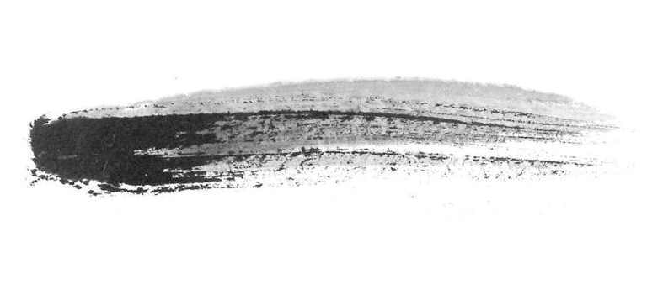
产品管理
项目管理
Java
Linux
电话：15800000000
邮箱：banana@qq.com
教育背景
2014-2016 武汉师范大学
专业：学科教学（语文） 学历：教育硕士
2010-2014 湖北大学
专业：汉语言文学 学历：文学学士
工作经历
2013.6-2015.7
湖北武汉国际设计公司 设计助理
内务支持：负责收发设计传真复印、扫描文档、收发信件、文件、快递包裹的接收等。
2015.7-2015.11
武汉小葵设计公司 设计助理
活动支持：负责组织员工活动，各种展览、庆典、会议安排、组织、文体活动安排等。

项目经历
2015.03-2015.05 网上购物系统
项目描述： 用户进入系统后，可以进行产品的浏览与查询。用户想要购物必须进行登录，如果用户没有注册，提醒用户注册，注册成功后进行系统可进行购物。
职责描述： 参与该系统购物模块设计。独立开发了购物车模块。完成对该系统部分的测试工作，并完善了该项目的相关文档资料

2008.05-2008.10 小型OA系统
项目描述：系统平台：windowsxp 数据库： Oracle
职责描述：本人主要完成了给角色指定相应的模块 用户登录的权限的控制,独立开发了管理员管理模块和权限管理模块，包括设计，编码，模块单元测试，实现了对权限管理子模块的增，删，查。
技能水平
自我评价
良好的公共关系意识，善于沟通，具备一定的活动策划和组织协调能力。良好的心态和责任感，吃苦耐劳，擅于管理时间，勇于面对变化和挑战。良好的学习能力，习惯制定切实可行的学习计划，勤于学习能不断提高。
求职意向：武汉地区设计相关岗位
兴趣爱好
篮球 / 登山 / 手工/ 电影 / 音乐 / 足球 / 演讲
优势特长
写作
设计
摄影
亿铭

